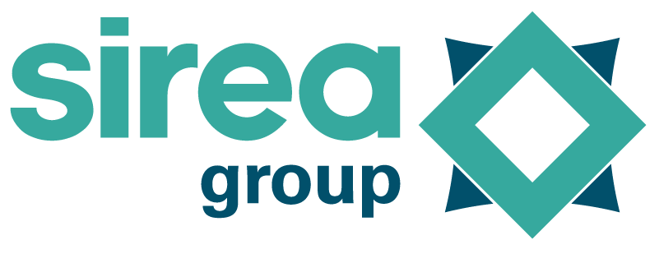 | Castres, le 5 septembre 2022

COMMUNIQUÉ DE PRESSE

Stockage domestique : Sirea lance un annuaire d’installateurs de photovoltaïque avec batteries

Spécialisé dans la fabrication d'armoires d’autoconsommation photovoltaïque avec stockage, la PME française Sirea vient de lancer un annuaire d’installateurs certifiés de système PV avec batteries.

La forte hausse des prix de l’électricité incite de plus en plus les particuliers à se tourner vers l’autoconsommation photovoltaïque et à regarder du côté des solutions de stockage. Une pratique que le tarnais Sirea avait anticipé il y a plusieurs années en lançant sur le marché une gamme d’armoires d’autoconsommation de 3, 5 et 10 kW pouvant stocker jusqu’à 36 kWh sur batteries.

Face au nombre croissant de demandes, la PME occitane a bâti un réseau d’installateurs qu’elle forme et certifie pour déployer ses solutions, lui permettant de proposer son armoire AEA aux quatre coins de la France. Ce nouvel annuaire (https://installateurs.sireagroup.com/) permet ainsi à l'usager de trouver facilement un installateur certifié proche de chez lui, mais aussi de voir les prestataires proposant des systèmes d’autoconsommation photovoltaïque labellisés Origine France Garantie, comme c’est le cas pour les armoires avec stockage de Sirea.

“Nos équipes travaillent en étroite collaboration avec nos installateurs partenaires, de la formation technique au support à distance, en passant par le commercial et le marketing. Avec ce nouvel annuaire en ligne, l’objectif est de consolider notre relation en leur apportant gratuitement de nouveaux contacts qualifiés.” détaille David Grand, en charge de la communication chez Sirea.

Dans le contexte énergétique européen actuel, le stockage stationnaire résidentiel est de plus en plus convoité pour au moins trois raisons : sur le plan financier, la hausse du prix de l’électricité rend plus intéressant le stockage d’un kilowatt-heure produit plutôt que le vendre au réseau (à 0,10€ pour les installations de moins de 36 kWc). Sur le plan écologique, il y aujourd’hui en France une filière industrielle du recyclage des batteries qui s’est mise en place. Sirea, au travers de son partenaire industriel aveyronnais Phenix Batteries, propose des batteries de seconde vie issues de la filière automobile pour du stockage stationnaire assemblé en France, plus économique, plus vertueux et garanti 10 ans. Enfin, la future mise en place d’offres d’effacement du réseau par les compagnies d’électricité est l’occasion, pour le stockage stationnaire, de faire ses preuves dans le résidentiel. Les usagers équipés de batteries pourraient ainsi facilement se déconnecter du réseau tout en maintenant un minimum de confort grâce à un soutirage d’électricité que contrôlerait leur armoire AEA.

“A l’heure actuelle, il existe encore des départements en France pour lesquels nous n’avons pas encore de partenaires. C’est pourquoi nous continuons à rechercher des installateurs désireux de proposer à leurs clients des solutions d’autoconsommation avec stockage de marque française, comme nos armoires AEA.” explique Thomas Rech, responsable commercial chez Sirea.

Contact presse/média :
David Grand - d.grand@sireagroup.com

